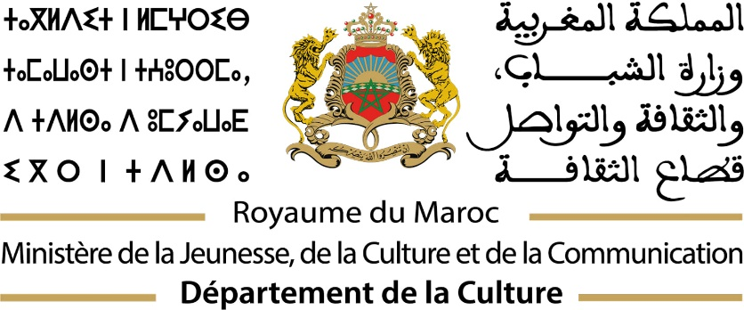

الدليل المرجعي للجائزة الوطنية للفنون التشكيلية
فن الصباغة- التصوير الفوتوغرافي الفني- فن النحت

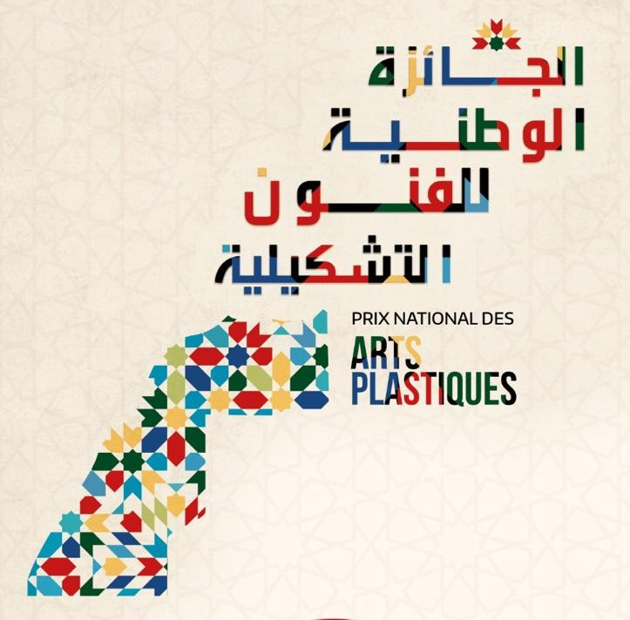
مديرية الفنون
قسم الفنون التشكيلية --

2026

فهرس
المضمون والأهداف
- الجائزة الوطنية للفنانين التشكيليين الشباب:

أ - الجائزة
ب- نظام الجائزة
ج - لجان التحكيم
د - قيمة الجائزة

- الجائزة الوطنية للتصوير الفوتوغرافي الفني:

أ - الجائزة
ب- نظام الجائزة
ج - لجان التحكيم
د - قيمة الجائزة
- الجائزة الوطنية لفن النحت:

أ - الجائزة
ب-نظام الجائزة
ج - لجان التحكيم
د - قيمة الجائزة

المضمون والأهداف
تنظم وزارة الشباب والثقافة والتواصل - قطاع الثقافة سنويا جائزة وطنية تحت اسم "الجائزة الوطنية للفنون التشكيلية" دعما للفنانين التشكيليين الشباب (ملاحظة: جائزة التصوير الفوتوغرافي والنحت لا تقتصر على الشباب) ومواكبة لمشاريعهم الفنية وتشجيعا لهم على الخلق والابتكار ومواصلة جهودهم الإبداعية وكذا من أجل اكتشاف ورعاية الطاقات الوطنية الواعدة من الشباب ومدها بالدعم المادي والإعلامي. تشتمل الجائزة الوطنية للفنون التشكيلية على الأصناف التالية:
- الجائزة الوطنية للفنانين التشكيليين الشباب؛
- الجائزة الوطنية للتصوير الفوتوغرافي الفني؛
- الجائزة الوطنية لفن النحت.

تنظم هذه الجائزة وفق الدليل المرجعي هذا. وتصدر الإدارة المعنية بلاغا بفتح باب الترشيح يحدد آجال وضع ملفات الترشيح في كل صنف من أصناف الجائزة.
- الجائزة الوطنية للفنانين التشكيليين الشباب:
- الجائزة
- تمنح الجائزة الوطنية للفنانين التشكيليين الشباب في فن الصباغة وتشتمل على الرتب التالية:

- الجائزة الوطنية للتفوق ؛
- الجائزة الوطنية للتميز ؛
- الجائزة الوطنية التشجيعية.
2- تمنح الرتب الثلاثة الأولى من الجائزة الوطنية للفنانين التشكيليين الشبابحسب الترتيب للفائزين الأول والثاني والثالث ضمن "الملتقى الوطني للفنانين للتشكيليين الشباب".
- يترشح للتباري على الجائزة الوطنية للفنانين التشكيليين الشباب الفائزون بالمرتبة الأولى ضمن "الملتقيات الجهوية للفنانين التشكيليين الشباب".

ب - نظام الجائزة
1- يتم التباري حول الجائزة الوطنية للفنانين التشكيليين الشباب في مرحلة أولى ضمن الملتقيات الجهوية التي ينظمها قطاع الثقافة على مستوى المديريات الجهوية التابعة له وتفضي هذه الملتقيات الجهوية في مرحلة ثانية إلى التباري بين الفائزين الجهويين ضمن الجائزة الوطنية للتشكيليين الشباب.
2- يفتح التباري للجائزة الوطنية للفنانين التشكيليين الشباب في وجه الشباب من 18 إلى 30 سنة وفق الشروط التالية:
- أن يكون حاملا للجنسية المغربية؛
- أن يكون قاطنا بالجهة التي يشارك فيها؛
- تتم المشاركة، في مجال الصباغة، بأعمال ذات حس إبداعي جمالي؛
- لا تتجاوز الأعمال الفنية المرشحة للمشاركة في الملتقى الأبعاد (متر ونصف على متر واحد)، مع الإشارة على خلفية العمل إلى الاسم الكامل للفنان(ة)؛
- يحق للمشارك استرداد أعماله بعد انتهاء المسابقة؛
- لا يجوز للفائزين في إحدى دورات الملتقى الترشح إلا بعد مرور 3 سنوات؛
- وضع ملف وفق الشروط المعلنة والاستمارة خلال المدة المحددة من طرف الإدارة؛
- لا تقبل الملفات الناقصة أ والمقدمة بعد انصرام الأجل.
- ويشترط على كل مشارك فاز بإحدى الجوائز أن يحضر الأعمال الفائزة للعرض بمناسبة حفل توزيع الجوائز وفي حالة تعذر الأمر تلغى الجائزة.

3- يشتمل ملف الترشيح على الوثائق التالية:
- طلب المشاركة موجه إلى السيد المدير الجهوي لوزارة الثقافة بالجهة التي يقطن بها المرشح،
- استمارة المشاركة معبأة بالمعلومات يتم تحميلها من الموقع الإلكتروني للوزارة، https://mjcc.gov.ma/
- الوثائق المتعلقة بالممارسة الفنية ( كاتالوغ- ملف فني)؛
- صورة شمسية حديثة للمرشح (ة) تحمل اسمه(ها) على ظهرها،
- فيديو قصير يبرز مراحل إنجاز العمل الفني من طرف المشارك في مشغله (خارجي/داخلي) ويبين خصائص العمل المادية والبصرية 20-40 ثانية على الأكثر.
- ويبين خصائص العمل المادية والبصرية 20-40 ثانية على الأكثر.
- حامل إلكتروني يتضمن صورا ذات جودة عالية للأعمال الفنية المشارك بها، تكون متعددة الزوايا (أمامية، جانبية، صورة تفصيل (Zoom) لجزء من العمل)، والتي ستوضع رهن إشارة لجنة التحكيم قصد الانتقاء الأولي مع ذكر البيانات المتعلقة باللوحات المشاركة: المقاييس والتقنيات والمواد المستعملة والعنوان وسنة الإنجاز)؛
- نص مرقون في 200 كلمة كحد أقصى باللغتين العربية والفرنسية (بصيغة الوورد Word) يشرح فيه المرشح (ة) أسلوبه ومقاربته الفنية؛
- نهج السيرة للمرشح(ة) باللغتين العربية والفرنسية (CV fichier word)،
- نسخة من بطاقة التعريف الوطنية (الوجه الأمامي والخلفي (؛
- نسخة محينة من شهادة التعريف البنكي.
- تصريح موقع ومصادق عليه ويقر بأن العمل الفني في ملكيته، وبصحة المعلومات المقدمة.
4- تتولى اللجنة المنظمة بقسم الفنون التشكيلية تحت إشراف مدير الفنون مهمة تنظيم الجائزة الوطنية للفنانين التشكيليين الشباب. كما تقوم بالتنسيق مع المديريات الجهوية في شأن التحضير والإعداد للملتقيات الجهوية.

ج - لجان التحكيم

تحدث لجنتان لتحكيم الجائزة الوطنية للفنانين التشكيليين الشباب: الأولى على المستوى الجهوي والثانية على المستوى الوطني.
تتألف لجنة التحكيم على المستوى الجهوي من ثلاثة أعضاء يختارون من بين الفنانين المكرسين أ والنقاد بالإضافة إلى المدير الجهوي للثقافة. ويرأسها عضو من أعضائها تعينه وزارة الثقافة. وتعين اللجنة الجهوية مقررا لأعمالها من بين أعضائها خلال أول اجتماع لها. وتتولى مصلحة الشؤون الثقافية أعمال كتابة اللجنة.
تتألف لجنة التحكيم، على المستوى الوطني، من ممثل عن قطاع الثقافة وأربعة أعضاء تعينهم السلطة الحكومية المكلفة بالثقافة من بين الفنانين التشكيليين المكرسين أ والنقاد. وتعين اللجنة مقررا لأشغالها، في أول اجتماع لها، من بين أعضائها. وتتولى مديرية الفنون بقطاع الثقافة أعمال كتابة اللجنة.

تنتظم أعمال اللجنتين وفق مقتضيات المواد 8 و15 و25 و26 من المرسوم المنظم للجائزة الوطنية للفنون التشكيلية،
تتولى لجنة التحكيم على المستوى الجهوي:
- انتقاء الأعمال الفنية التي ستشارك في المسابقة؛
- اختيار الفنانين الفائزين بالجوائز الثلاث للملتقى الجهوي.

ولهذا الغرض، تعقد لجنة التحكيم الخاصة بكل جهة اجتماعا لدراسة ملفات المشاركين والتداول في شأنها من أجل انتقاء الفائزين بالمراتب الثلاث الأولى. وتسجل نتائج أشغال اللجنة في محضر موقع من طرف أعضائها، يتضمن أسماء الفائزين بالمراتب الثلاث الأولى ويُدون في سجل خاص بمداولاتها وقراراتها.
وتتولى لجنة التحكيم على المستوى الوطني اختيار الفائزين بالجائزة الوطنية للفنانين التشكيليين الشباب من بين الفائزين بالمرتبة الأولى على المستوى الجهوي.
ولهذا الغرض، تعقد لجنة التحكيم، على المستوى الوطني، اجتماعا لدراسة ملفات المرشحين والتداول في شأنها من أجل انتقاء الفائزين بالمراتب الثلاث الأولى. وتسجل نتائج أشغال اللجنة في محضر موقع من طرف أعضائها، يتضمن أسماء الفائزين بالجائزة الوطنية للفنانين التشكيليين في المراتب الثلاثة الأولى ويدون في سجل خاص بمداولاتها وقراراتها.

د- قيمة الجائزة
1- يمنح الفائزون بالمراتب الثلاث الأولى ضمن الملتقيات الجهوية للفنانين التشكيليين الشباب الجوائز التالية:
- الجائزة الأولى : ثلاثون ألف درهم (30.000 درهم) ؛
- الجائزة الثانية : عشرون ألف درهم (20.000 درهم) ؛
- الجائزة الثالثة : عشرة آلاف درهم (10.000 درهم).
2- يمنح الفائزون بالجائزة الوطنية للفنانين التشكيليين الشباب، حسب ترتيبهم، المكافآت التالية:
- الجائزة الوطنية للتفوق : مئة ألف درهم (100.000 درهم) ؛
- الجائزة الوطنية للتميز : ستون ألف درهم (60.000 درهم) ؛
- الجائزة الوطنية التشجيعية : أربعون ألف درهم (
40.000 درهم).

- الجائزة الوطنية للتصوير الفوتوغرافي الفني:
- الجائزة
- تشتمل الجائزة الوطنية للتصوير الفوتوغرافي الفني على الرتب التالية:
  - الجائزة الأولى؛
  - الجائزة الثانية؛
  - الجائزة الثالثة.
- وتمنح هذه المراتب، حسب الترتيب، للفائزين الثلاثة الأوائل.
ب. نظام الجائزة
- يتم التباري على الجائزة الوطنية للتصوير الفوتوغرافي الفني في إطار مسابقة وطنية؛
- يفتح التباري في وجه الفوتوغرافيين الذين لا تقل أعمارهم عن 18 سنة شباب ومكرسون وفق الشروط التالية:
  - أن يكون المرشح حاملا للجنسية المغربية؛
  - تتم المشاركة، في مجال الصورة، بأعمال ذات حس إبداعي جمالي؛
  - يحق للمشارك استرداد أعماله بعد انتهاء المسابقة؛
  - لا يجوز للفائزين في إحدى دورات الجائزة الترشح إلا بعد مرور 3 سنوات؛
  - وضع ملف الترشيح داخل الأجل المحدد من طرف الإدارة ووفق الشروط المعلنة؛
  - لا تقبل الملفات الناقصة أ والمقدمة بعد انصرام الأجل.
  - ويشترط على كل مشارك فاز بإحدى الجوائز أن يحضر الأعمال الفائزة للعرض بمناسبة حفل توزيع الجوائز وفي حالة تعذر الأمر تلغى الجائزة.

3- يشتمل ملف الترشيح على الوثائق التالية:
  - استمارة المشاركة معبأة بمعلومات عن المشارك(ة) يتم تحميلها من الموقع الإلكتروني للوزارة https://mjcc.gov.ma/
  - الوثائق المتعلقة بالممارسة الفنية ( كاتالوغ- ملف فني)؛
  - صورة شمسية حديثة للمرشح (ة) تحمل اسمه(ها) على ظهرها؛
- صورا متعددة الزوايا (أمامية + جانبية+ صورة تفصيل (Zoom) لجزء من العمل)،
- فيديو قصير يبرز مراحل إنجاز العمل الفوتوغرافي من طرف المشارك في مشغله ومشاهد في أماكن التصوير (خارجي/داخلي) ويبين خصائص العمل المادية والبصرية 20-40 ثانية على الأكثر.
- احترام الصور معايير الدقة والإضاءة والخلفية المحايدة أبيض رمادي اسود
- تعكس الألوان والحجم الحقيقيين للعمل دون تعديل. تعتمد لجنة التحكيم على هذا التوثيق في مرحلة الانتقاء.
  - حامل إلكتروني يتضمن سلسلة من الصور الفوتوغرافية (خمسة (05) أعمال على الأكثر)، ذات جودة عالية بصيغة jpeg تقريبا 1024x768 بيكسال وبدقةRésolution 72 dpi. ويوضع هذا الحامل الإلكتروني رهن إشارة لجنة التحكيم قصد الانتقاء الأولي مع ذكر البيانات المتعلقة بالصور المشاركة: العنوان، التقنيات المستعملة، المقاييس، تاريخ ومكان التقاط الصورة)؛
  - نص مرقون في 200 كلمة كحد أقصى باللغتين العربية والفرنسية (بصيغة الوورد Word) يشرح فيه المرشح (ة) أسلوبه ومقاربته الفوتوغرافية؛
  - نهج السيرة للمرشح (ة) باللغتين العربية والفرنسية (بصيغة الوورد)؛
  - نسخة من بطاقة التعريف الوطنية (الوجه الأمامي والخلفي (؛
  - نسخة محينة من شهادة التعريف البنكي.
  - تصريح موقع ومصادق عليه ويقر بأن العمل الفني في ملكيته، وبصحة المعلومات المقدمة.
ج - لجنة التحكيم
تحدث، على المستوى الوطني، لجنة لتحكيم الجائزة الوطنية للتصوير الفوتوغرافي الفني؛
تتألف لجنة التحكيم، على المستوى الوطني، من ممثل عن قطاع الثقافة وأربعة أعضاء تعينهم السلطة الحكومية المكلفة بالثقافة من بين الفنانين الفوتوغرافيين المكرسين أ والمختصين أ والنقاد. وتعين اللجنة مقررا لأشغالها في أول اجتماع لها من بين أعضائها. وتتولى مديرية الفنون بقطاع الثقافة أعمال كتابة اللجنة.
تتولى لجنة التحكيم الوطنية:
- انتقاء الأعمال الفنية التي ستشارك في المسابقة؛
- اختيار الفنانين الفائزين بالجوائز الثلاث.
ولهذا الغرض، تعقد لجنة التحكيم، على المستوى الوطني، اجتماعا لدراسة ملفات المرشحين والتداول في شأنها من أجل انتقاء الفائزين بالمراتب الثلاث الأولى. وتسجل نتائج أشغال اللجنة في محضر موقع من طرف أعضائها، يتضمن أسماء الفائزين بالجائزة في المراتب الثلاث الأولى ويدون في سجل خاص بمداولاتها وقراراتها.
د- قيمة الجائزة
يمنح الفائزون بالمراتب الثلاثة الأولى ضمن الجائزة الوطنية للتصوير الفوتوغرافي الفني جوائز تحدد قيمتها حسب ترتيبهم كما يلي :
- الجائزة الأولى : ستون ألف درهم (60.000 درهم) ؛
- الجائزة الثانية : خمسون ألف درهم (50.000 درهم) ؛
- الجائزة الثالثة : أربعون الف درهم (40.000 درهم) .

- الجائزة الوطنية لفن النحت
أ.الجائزة
تشتمل الجائزة الوطنية لفن النحت على الرتب التالية:
- الجائزة الأولى؛
- الجائزة الثانية؛
- الجائزة الثالثة.
- وتمنح هذه المراتب، حسب الترتيب، للفائزين الثلاثة الأوائل.
ب. نظام الجائزة
- يتم التباري على الجائزة الوطنية لفن النحت في إطار مسابقة وطنية؛
- يفتح التباري في وجه النحاتين الذين لا تقل أعمارهم عن 18 سنة شباب ومكرسون وفق الشروط التالية:
  - أن يكون المرشح حاملا للجنسية المغربية؛
  - تتم المشاركة، في مجال النحت، بأعمال ذات حس إبداعي جمالي؛
  - يحق للمشارك استرداد أعماله بعد انتهاء المسابقة؛
  - لا يجوز للفائزين في إحدى دورات الجائزة الترشح إلا بعد مرور 3 سنوات؛
  - وضع ملف الترشيح داخل الأجل المحدد من طرف الإدارة ووفق الشروط المعلنة؛
  - لا تقبل الملفات الناقصة أ والمقدمة بعد انصرام الأجل.
- ويشترط على كل مشارك فاز بإحدى الجوائز أن يحضر الأعمال الفائزة للعرض بمناسبة حفل توزيع الجوائز وفي حالة تعذر الأمر تلغى الجائزة.

3- يشتمل ملف الترشيح على الوثائق التالية:
  - استمارة المشاركة معبأة بالمعلومات يتم تحميلها من الموقع الإلكتروني للوزارة https://mjcc.gov.ma/
  - الوثائق المتعلقة بالممارسة الفنية ( كاتالوغ- ملف فني)؛
  - صورة شمسية حديثة للمرشح تحمل اسمه(ها) على ظهرها؛
  - فيديو قصير يبرز مراحل إنجاز المنحوتة من طرف المشارك في مشغله (خارجي/داخلي) ويبين خصائص العمل المادية والبصرية 20-40 ثانية على الأكثر.
- حامل إلكتروني يتضمن صور ذات جودة عالية للأعمال الفنية المشارك بها تكون متعددة الزوايا (أمامية، جانبية، صورة تفصيل (Zoom) لجزء من العمل)، والتي ستوضع رهن إشارة لجنة التحكيم قصد الانتقاء الأولي مع ذكر البيانات المتعلقة بالمنحوتة المشاركة: المقاييس والمواد والتقنيات المستعملة والعنوان وسنة الإنجاز)؛
  - نص مرقون في 200 كلمة كحد أقصى باللغتين العربية والفرنسية (بصيغة الوورد) يشرح فيه النحات عن انشغاله الفني ( سؤاله، مادته، تقنيته...).
  - نهج السيرة للمرشح باللغتين العربية والفرنسية (بصيغة الووردWord ) ؛
  - نسخة من بطاقة التعريف الوطنية (الوجه الأمامي والخلفي (؛
  - نسخة محينة من شهادة التعريف البنكي.
- تصريح موقع ومصادق عليه ويقر بأن العمل الفني في ملكيته، وبصحة المعلومات المقدمة.

ج - لجنة التحكيم
- تحدث، على المستوى الوطني، لجنة لتحكيم الجائزة الوطنية لفن النحت؛
تتألف لجنة التحكيم، على المستوى الوطني، من ممثل عن قطاع الثقافة وأربعة أعضاء تعينهم السلطة الحكومية المكلفة بالثقافة من بين الفنانين المكرسين أو المختصين في فن النحت أ والنقاد. وتعين اللجنة مقررا لأشغالها في أول اجتماع لها من بين أعضائها. وتتولى مديرية الفنون مهمة كتابة اللجنة.
- تتولى لجنة التحكيم الوطنية:
- انتقاء الأعمال الفنية التي ستشارك في المسابقة؛
- اختيار الفنانين الفائزين بالجوائز الثلاث.
ولهذا الغرض، تعقد لجنة التحكيم، على المستوى الوطني، اجتماعا لدراسة ملفات المرشحين والتداول في شأنها من أجل انتقاء الفائزين بالمراتب الثلاث الأولى. وتسجل نتائج أشغال اللجنة في محضر موقع من طرف أعضائها، يتضمن أسماء الفائزين بالجائزة في المراتب الثلاث الأولى ويدون في سجل خاص بمداولاتها وقراراتها.

د- قيمة الجائزة
1- يمنح الفائزون بالمراتب الثلاثة الأولى ضمن الجائزة الوطنية لفن النحت جوائز تحدد قيمتها حسب ترتيبهم كما يلي:
- الجائزة الأولى : ستون ألف درهم (60.000 درهم) ؛
- الجائزة الثانية : خمسون ألف درهم (50.000 درهم) ؛
- الجائزة الثالثة : أربعون الف درهم (40.000 درهم) ؛

ولمزيد من المعلومات، يرجى الاتصال :
- بالمديريات الجهوية للثقافة حسب الأرقام الهاتفية الواردة في دليل الوزارة بموقعها الإلكتروني https://mjcc.gov.ma
- مديرية الفنون بالرباط على الأرقام التالية : 69 40 27 37 5 0 ، 85 40 27 37 5 0
- العنوان : رقم 17 شارع ميشلفن، أكدال، الرباط.

